  Menu de Pâques  Salade de printemps avec asperges et tomates  Grissini et dressing au miel et balsamique  ***  Poitrine de pintade sautée  avec sauce à l'estragon  Pommes de terre à l'ail des ours  et légumes de saison  Ou  Filets de perches sautés CH  avec sauce au viognier et cresson  Pommes de terre à l'ail des ours  et légumes de saison  ***  Gâteau de Pâques  avec compote de rhubarbe  et glace à la vanille  Menu complet CHF 69  Menu sans entrée CHF 59  Menu sans dessert CHF 62 | 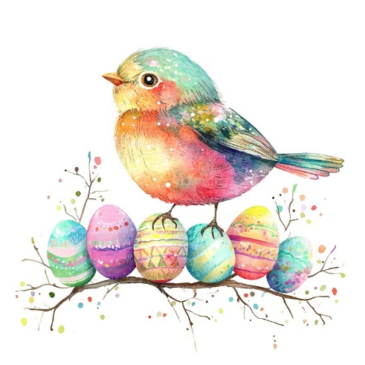  Oster Menü  Frühlingssalat mit Spargel Tomaten  Grissini und Balsamico-Honigdressing  ***  Gebratene Perlhunbrust  mit Estragonsauce  Bärlauchkartoffeln und Saisongemüse  Oder  Gebratene Eglifilets CH  mit Viognier-Kressesauce  Bärlauchkartoffeln und Saisongemüse  ***  Osterkuchen mit Rhabarberkompott  und Vanilleglace  Komplettes Menü CHF 69  Menü ohne Vorspeise CHF 59  Menü ohne Dessert CHF 62

